**FORMATO PARA EL DESARROLLO DE COMPONENTE FORMATIVO**

|  |  |
| --- | --- |
| PROGRAMA DE FORMACIÓN | Implementación de acciones educativas para el fortalecimiento de las estrategias de entornos saludables |

|  |  |  |  |
| --- | --- | --- | --- |
| COMPETENCIA | 230101200.  Intervenir en las situaciones de riesgo de la salud pública de acuerdo con las necesidades identificadas y normatividad vigente. | RESULTADOS DE APRENDIZAJE | 230101200-01. Reconocer las estrategias de evaluación en la estrategia de entornos saludables según modelo pedagógico, caracterización de la población y guías metodológicas. |

|  |  |
| --- | --- |
| NÚMERO DEL COMPONENTE FORMATIVO | 01 |
| NOMBRE DEL COMPONENTE FORMATIVO | Intervención y evaluación en entornos saludables |
| BREVE DESCRIPCIÓN | Para incursionar en la promoción de la educación en entornos saludables, Colombia fortalece competencias pedagógicas dentro del plan decenal de salud pública (PDSP) 2012-2021 y la estrategia de entornos saludables (EES). Esta iniciativa busca mejorar la calidad de vida mediante acciones educativas centradas en la sostenibilidad ambiental, la salud pública y la equidad, alineadas con la carta de Ottawa de 1986. |
| PALABRAS CLAVE | Entornos saludables, educación, sostenibilidad, salud pública, estrategias pedagógicas. |

|  |  |
| --- | --- |
| ÁREA OCUPACIONAL | 4 - CIENCIAS SOCIALES, EDUCACIÓN, SERVICIOS GUBERNAMENTALES Y RELIGIÓN. |
| IDIOMA | Español. |

1. **TABLA DE CONTENIDOS:**

**B. INTRODUCCIÓN**

**C. DESARROLLO DE CONTENIDO:**

1. Estrategia de escuelas saludables

2. Evaluación de la estrategia de entornos saludables (EES)

2.1. Estructura general para la implementación de la estrategia de entornos saludables (EES)

2.2. Plan de acción intersectorial de entornos saludables (PAIES)

3. Elementos que debe incluir el PAIES según las directrices de la OMS/OPS

4. Directrices para la caracterización y seguimiento de la estrategia de entornos saludables (EES)

**D. SINTESIS**

**E. ACTIVIDADES DIDÁCTICAS**

**F. MATERIAL COMPLEMENTARIO:**

**G. GLOSARIO:**

**H. REFERENCIAS BIBLIOGRÁFICAS:**

**I. CONTROL DE DOCUMENTO**

**J. CONTROL DE CAMBIOS**

1. **INTRODUCCIÓN**

Con el propósito de promover hábitos saludables desde la escuela, el ministerio de salud, en colaboración con la OPS/OMS, implementó la iniciativa de escuelas promotoras de la salud (EPS), esta estrategia involucra a distintos niveles de gobierno y busca crear entornos escolares que favorezcan el bienestar integral de niños y niñas. Con este aprendizaje aprenderás a identificar y aplicar técnicas de evaluación que permiten medir el impacto de estas acciones en la comunidad escolar.

# **DESARROLLO DE CONTENIDOS**

1. **Estrategia de escuelas saludables**

La organización mundial de la salud (OMS) y la organización panamericana de la salud (OPS) definen la escuela saludable como un espacio que promueve el bienestar integral de la comunidad educativa a través de acciones coordinadas de promoción y protección de la salud.

* **Una escuela saludable es:**
* Estrategia que integra la promoción y protección de la salud en el entorno escolar, con el objetivo de favorecer el desarrollo físico, emocional y social de estudiantes, docentes y familias.
* Espacio de participación y trabajo conjunto entre diferentes sectores (educación, salud, familia y comunidad), que une recursos, esfuerzos y voluntades para mejorar la calidad de vida, el aprendizaje y las oportunidades de desarrollo humano sostenible.
* Entorno que fomenta estilos de vida saludables a través de la educación, la creación de ambientes seguros y la implementación de políticas que apoyen la salud mental, la sana alimentación, la actividad física, la prevención de la violencia, entre otros aspectos.



* **Objetivos de la estrategia de escuelas saludables**
* Mejorar la salud y el bienestar de los estudiantes y la comunidad educativa.
* Favorecer el desarrollo de habilidades para la vida, como la toma de decisiones saludables, la empatía, la comunicación asertiva y el manejo de emociones.
* Fortalecer la relación entre la escuela, la familia y la comunidad para lograr una atención integral a las necesidades de niños, niñas y adolescentes.
* Contribuir a una educación de calidad, entendiendo que los estudiantes saludables aprenden mejor y tienen mayores oportunidades de desarrollo.
* Promoverá la equidad y reducir las desigualdades en el acceso a la salud y la educación.
* **Componentes de la estrategia de escuela saludable**

De acuerdo con los lineamientos actualizados del ministerio de salud y protección social, la estrategia de escuela saludable (EES) se basa en cinco componentes fundamentales que buscan promover la salud y el bienestar integral en el entorno escolar. Esta estrategia se desarrolla a través de un enfoque intersectorial y participativo, que articula esfuerzos del sector educativo, salud, familia y comunidad, y que promueve acciones tanto a nivel individual como colectivo dentro de las instituciones educativas.

* **Cinco componentes clave de la estrategia de escuela saludable**

**1.** **Políticas públicas y planes para escuelas saludables**: este componente se refiere a la creación, adopción y aplicación de leyes, decretos, resoluciones, planes, normas y acuerdos que garantizan la promoción y protección de la salud en el entorno escolar. Implica la articulación de diferentes sectores (salud, educación, vivienda, ambiente, entre otros) y busca incidir directamente en los determinantes sociales de la salud, asegurando derechos y condiciones adecuadas para el desarrollo de las niñas, niños y adolescentes. Su objetivo principal es asegurar que las escuelas cuenten con un respaldo normativo que les permita implementar acciones sostenibles y alineadas con políticas nacionales y locales.

**2. Ambientes saludables en la escuela:** este componente busca garantizar que la escuela sea un espacio seguro, protector, inclusivo y saludable, también tiene como objetivo ofrecer un entorno que favorezca el aprendizaje y el desarrollo integral, eliminando barreras físicas, sociales, culturales y promoviendo tres tipos de ambientes fundamentales:

* **Físicos:** infraestructura adecuada, servicios sanitarios, acceso a agua potable, espacios recreativos, comedores escolares saludables.
* **Culturales:** fomento de valores, costumbres, conocimientos, prácticas saludables y diversidad cultural.
* **Psicosociales:** buenas relaciones interpersonales, comunicación asertiva, manejo adecuado de conflictos, convivencia pacífica y bienestar emocional.

**3. Empoderamiento y participación social en salud:** promueve la participación activa de la comunidad educativa (estudiantes, docentes, familias, directivos y comunidad) en todas las etapas de la estrategia, busca que las personas se apropien de la iniciativa, la adapten a sus necesidades y contribuyan a su sostenibilidad, su objetivo es fortalecer la capacidad de la comunidad escolar para identificar problemas, proponer soluciones y liderar procesos de cambio que mejoren la salud y el bienestar colectivo.

**4. Educación para la salud:** este componente integra contenidos y metodologías sobre promoción de la salud dentro del currículo escolar y el proyecto educativo institucional (PEI). Se busca desarrollar en los estudiantes habilidades para la vida como la toma de decisiones saludables, la prevención de riesgos, la convivencia pacífica y la gestión emocional, asimismo, promueve la capacitación continua del personal docente y la disponibilidad de materiales educativos actualizados. Tiene como objetivo formar estudiantes capaces de cuidar su salud física, emocional y social, y de participar activamente en la construcción de entornos saludables.

**5. Reorientación de los servicios de salud y vigilancia en salud pública:** este componente fomenta la articulación entre los sectores de salud y educación para garantizar que las necesidades de salud de los estudiantes sean atendidas de manera oportuna y efectiva; su objetivo es garantizar el acceso a servicios de salud integrales, con énfasis en la prevención y el cuidado continuo de los estudiantes.

* **Incluye acciones como:**
* Elaboración del perfil de salud escolar.
* Atención integral en promoción y prevención.
* Jornadas de salud, vacunación, salud visual, salud oral, salud mental.
* Vigilancia epidemiológica para prevenir brotes y enfermedades.
* **Intervenciones transversales a los componentes**

Además de los cinco componentes principales, la estrategia de escuelas saludables (EES) incluye intervenciones transversales que fortalecen su implementación y aseguran una mirada integral de la salud en el entorno educativo, estas intervenciones fueron definidas por la organización mundial de la salud (OMS) y la organización panamericana de la salud (OPS) como elementos clave para garantizar que las acciones en las escuelas tengan un impacto sostenible y efectivo.

Las intervenciones transversales complementan y atraviesan todos los componentes de la estrategia, facilitando la integración de la salud en todos los niveles y espacios de la vida escolar. Estas son:

1. **Investigación, seguimiento y evaluación:** es responsabilidad de los diferentes actores a nivel nacional, departamental, municipal y local promover la investigación, el monitoreo continuo y la evaluación participativa de las acciones desarrolladas en las escuelas saludables, esto incluye:

* Evaluar la efectividad de las intervenciones de promoción de la salud en el ámbito escolar.
* Analizar el impacto en la calidad de vida, salud y bienestar de la comunidad educativa.
* Identificar necesidades y prioridades locales, para ajustar las estrategias de acuerdo con cada contexto.
* Generar información útil para la toma de decisiones basada en evidencia, que permita mejorar los programas y políticas escolares.

1. **Abogacía:** es un mecanismo estratégico de sensibilización y movilización que busca:

* Aumentar la conciencia y compromiso de los gobiernos, las autoridades educativas y sanitarias, y la sociedad civil sobre la importancia de la salud en el entorno escolar.
* Impulsar el trabajo articulado e intersectorial entre educación, salud y otros sectores sociales.
* Visibilizar las necesidades integrales de la población en edad escolar, y la urgencia de garantizar su bienestar como parte de los derechos humanos.
* Promueve la inclusión de la estrategia en las políticas públicas y en los planes de desarrollo a nivel nacional y local.
* Actualmente, la abogacía también está vinculada al cumplimiento de objetivos internacionales, como los objetivos de desarrollo sostenible (ODS), relacionados con salud, educación de calidad, equidad y bienestar.

1. **Gestión y movilización de recursos:** consiste en la búsqueda, gestión y utilización eficiente de recursos humanos, técnicos y financieros para sostener las acciones de escuelas saludables, esta intervención está estrechamente relacionada con la abogacía, ya que:

* Permite que los programas y proyectos se mantengan en el tiempo y alcancen a toda la población escolar.
* Facilita la creación de alianzas estratégicas entre instituciones públicas, privadas, organizaciones comunitarias, cooperación internacional y sociedad civil.
* Asegura que las escuelas saludables cuenten con infraestructura adecuada, materiales educativos, personal capacitado y servicios de salud necesarios.
* Impulsa la innovación en las estrategias educativas y de salud, adaptándolas a los cambios y desafíos actuales, por ejemplo: salud mental, alimentación saludable, prevención de violencia.

1. **Evaluación de la estrategia de entornos saludables (EES)**

La estrategia de entornos saludables (EES) tiene como propósito promover y garantizar ambientes que favorezcan el bienestar, la salud integral y la calidad de vida de la población en diferentes espacios como la escuela, la vivienda, la comunidad y los lugares de trabajo, para asegurar su adecuada implementación y cumplimiento de los objetivos, es fundamental que las entidades territoriales (departamentos, municipios y distritos) en Colombia, desarrollen un trabajo planeado, articulado y evaluado.

* **Responsabilidades clave de las entidades territoriales:**
* Diseñar planes de acción intersectoriales adaptados a las realidades y necesidades locales.
* Implementar estrategias y acciones concretas que promuevan la salud y mejoren las condiciones socioambientales de los entornos.
* Supervisar y acompañar la ejecución de estas acciones, asegurando su cumplimiento y calidad.
* Evaluar de manera continua los resultados, el impacto y la sostenibilidad de las acciones, mediante indicadores claros y procesos participativos.
* **Objetivos de la evaluación de la EES:**
* Medir el impacto de las acciones en la mejora de los entornos escolares, comunitarios y laborales.
* Identificar logros, retos y oportunidades de mejora en la implementación de la estrategia.
* Garantizar la transparencia y efectividad en el uso de los recursos destinados a la promoción de la salud.
* Orientar la toma de decisiones informadas para fortalecer y ajustar las acciones según las particularidades de cada territorio.
* **Importancia del enfoque intersectorial en la evaluación:** la evaluación de la EES debe realizarse desde una perspectiva intersectorial, que integre a los sectores de salud, educación, ambiente, desarrollo social, vivienda, agua y saneamiento, y otros actores comunitarios. Solo mediante el trabajo conjunto se pueden lograr cambios sostenibles en los entornos y responder de manera efectiva a los determinantes sociales de la salud.



Figura 1. Diagrama general implementación EES

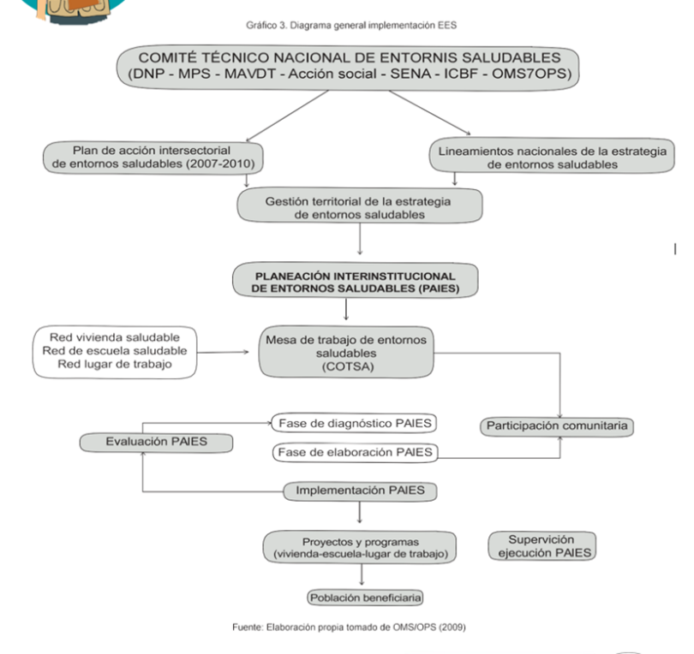

**2.1. Estructura general para la implementación de la estrategia de entornos saludables (EES)**

1. **Comité técnico nacional de entornos saludables:** este comité lidera y orienta la implementación de la estrategia a nivel nacional y está conformado por entidades clave como:

* Departamento nacional de planeación (DNP).
* Ministerio de salud y protección social (MPS).
* Ministerio de ambiente y desarrollo sostenible (MADS).
* Ministerio de educación nacional (MEN).
* Instituto colombiano de bienestar familiar (ICBF).
* Servicio nacional de aprendizaje (SENA).
* Agencia de acción social.
* Organización panamericana de la salud / Organización mundial de la salud (OPS/OMS).
* **Funciones principales:**
* Definir y actualizar los lineamientos nacionales de la estrategia de entornos saludables.
* Elaborar y orientar el plan de acción intersectorial de entornos saludables.

1. **Gestión territorial de la estrategia de entornos saludables:** responsable de adaptar y ejecutar la estrategia a nivel departamental, municipal y local, asegurando que las acciones se alineen con las necesidades de cada territorio.
2. **Planeación interinstitucional de entornos saludables (PAIES):** proceso que garantiza la coordinación entre sectores y niveles de gobierno para una implementación efectiva, incluye las siguientes acciones:

* Mesas de trabajo de entornos saludables (COTSA):
* Espacios de concertación y articulación interinstitucional.
* **Redes de trabajo específicas:**
* Red de vivienda saludable.
* Red de escuelas saludables.
* Red de lugares de trabajo saludables.

1. **Fases del proceso PAIES**

|  |  |
| --- | --- |
| **Fase** | **Descripción breve** |
| **Diagnóstico PAIES** | Identificación de las condiciones, necesidades y oportunidades del entorno. |
| **Elaboración PAIES** | Diseño participativo del plan de acción interinstitucional. |
| **Implementación PAIES** | Ejecución de las estrategias y actividades diseñadas. |
| **Supervisión y seguimiento** | Evaluación de la correcta ejecución del plan y ajuste de acciones. |
| **Evaluación PAIES** | Análisis de resultados e impacto de las intervenciones. |
| **Diagnóstico PAIES** | Identificación de las condiciones, necesidades y oportunidades del entorno. |
| **Elaboración PAIES** | Diseño participativo del plan de acción interinstitucional. |

1. **Participación comunitaria**

Elemento transversal que garantiza la inclusión de las comunidades (estudiantes, familias, docentes, organizaciones sociales) en todas las fases del proceso, la comunidad participa en el diagnóstico, diseño, ejecución y evaluación de las acciones, asegurando que respondan a sus necesidades reales.

1. **Resultados esperados**

Proyectos y programas concretos en los diferentes entornos:

* Vivienda.
* Escuela.
* Lugar de trabajo.
* Población beneficiaria: personas y comunidades impactadas positivamente por la mejora de las condiciones sociales, ambientales y sanitarias de sus entornos.

**2.2. Plan de acción intersectorial de entornos saludables (PAIES)**

El Plan de acción intersectorial de entornos saludables (PAIES) es un instrumento de gestión intersectorial que tiene como propósito fundamental orientar, articular y fortalecer los programas y acciones destinadas a mejorar las condiciones socioambientales y sanitarias de los diferentes entornos en los que las personas desarrollan su vida cotidiana, tales como la vivienda, la escuela y los lugares de trabajo.

El plan de acción también busca no solo intervenir sobre los factores que afectan la salud y el bienestar de la población, sino también prevenir el deterioro de dichos entornos mediante un enfoque de promoción de la salud y prevención de riesgos, asimismo, el PAIES debe concebirse como un documento flexible y dinámico, que se ajuste a las realidades y particularidades de cada territorio, por lo cual requiere una evaluación y actualización periódica, de acuerdo con las necesidades emergentes y las transformaciones del contexto social, económico, ambiental y sanitario, de esta manera, se garantiza su pertinencia y efectividad en la implementación de políticas públicas integrales, centradas en la equidad, la participación social y la sostenibilidad.

* **Formulación del PAIES**

Para su adecuada formulación, el consejo territorial de salud ambiental (COTSA), en conjunto con otras entidades y sectores involucrados, debe desarrollar un proceso estructurado que contemple dos fases fundamentales: la fase de diagnóstico y la fase de elaboración, estas fases permiten contar con una visión clara y completa del estado actual de los entornos y, con base en ello, diseñar acciones concretas, pertinentes y sostenibles que respondan a las problemáticas identificadas.

* **Fase de diagnóstico**

La fase de diagnóstico corresponde al proceso inicial en el que se realiza una revisión exhaustiva de las condiciones sociales, ambientales y sanitarias del territorio, con el fin de contar con una línea base sólida para la toma de decisiones, en esta fase se deben definir las zonas y grupos poblacionales de interés, poniendo especial atención a aquellos sectores que presentan mayores niveles de vulnerabilidad o exposición a riesgos socioambientales.

También se debe realizar una caracterización detallada de la situación social, ambiental y laboral, identificando los determinantes sociales que influyen en la salud de la población, dentro de este proceso, es fundamental también llevar a cabo una evaluación de las condiciones sanitarias y socioambientales de los diferentes entornos, incluyendo la vivienda, las instituciones educativas y los espacios laborales, para identificar los principales problemas y potencialidades, además, se requiere la identificación de vacíos en la información existente, así como de las limitaciones en la capacidad operativa y técnica de las instituciones encargadas de implementar las acciones, lo que permitirá orientar los esfuerzos hacia el fortalecimiento institucional y la adecuada gestión de los recursos disponibles.

* **Fase de elaboración**

Con base en los hallazgos del diagnóstico, se procede a la fase de elaboración, en la cual se definen los objetivos, metas y acciones concretas que darán forma al PAIES, en esta etapa, es necesario establecer de manera clara los objetivos y metas específicas del plan, garantizando que estén alineados con las prioridades territoriales y las políticas públicas vigentes en materia de salud ambiental y desarrollo social, también se deben identificar y priorizar las opciones de intervención para la caracterización, seguimiento y mejora de los entornos, asegurando que sean pertinentes, factibles y acordes con las necesidades identificadas.

Un componente clave de esta fase es la selección de acciones económica y socialmente viables, mediante la aplicación de análisis de costo-beneficio que permitan maximizar el impacto de las intervenciones con un uso eficiente de los recursos, asimismo, es fundamental definir un orden de prioridad para la ejecución de las acciones, considerando criterios como la urgencia de las problemáticas, el impacto esperado y la disponibilidad de recursos. Finalmente, para garantizar la legitimidad y la sostenibilidad del PAIES, se debe realizar un proceso de consulta pública y concertación con la comunidad y los actores territoriales, promoviendo la participación activa de la ciudadanía en la identificación de soluciones y el seguimiento a la implementación del plan.

Este proceso de formulación no solo permite diseñar un plan coherente y articulado, sino también fortalecer la gobernanza territorial en salud ambiental, promoviendo la cooperación intersectorial y la corresponsabilidad entre las instituciones y la sociedad civil. En suma, el PAIES se proyecta como una herramienta estratégica para promover entornos saludables, sostenibles e inclusivos, que contribuyan a mejorar la calidad de vida de la población y a reducir las inequidades sociales y ambientales.

1. **Elementos que debe incluir el PAIES según las directrices de la OMS/OPS**

De acuerdo con las recomendaciones establecidas por la Organización mundial de la salud (OMS) y la Organización panamericana de la salud (OPS), el plan de acción integral para entornos saludables (PAIES) debe incorporar los siguientes elementos fundamentales para garantizar su efectividad y sostenibilidad:

1. **Justificación del PAIES en las zonas de interés,** se debe presentar una descripción detallada que incluya:

* Información general sobre las características geográficas, así como la definición de los sectores económicos y sociales presentes en la zona, prestando especial atención a las condiciones de vulnerabilidad de la población.
* Una caracterización integral de la situación social, ambiental y de salud de la comunidad, que contemple aspectos como acceso a servicios básicos, educación, empleo, condiciones sanitarias, y medioambientales. Esta caracterización debe basarse en un diagnóstico de línea de base que refleje las principales problemáticas y necesidades del entorno.

1. **Definición de objetivos y metas,** los objetivos y metas del PAIES deben:

* Estar claramente definidos y alineados con los problemas identificados en el diagnóstico de línea de base.
* Ser específicos, medibles, alcanzables, relevantes y con un plazo temporal definido (siguiendo la metodología SMART).
* Orientarse a la transformación de los entornos socio-ambientales y a la mejora de la calidad de vida de la población, promoviendo el desarrollo sostenible y la equidad en salud.

1. **Indicadores para la evaluación de la estrategia,** para garantizar el monitoreo y evaluación de la estrategia, se deben considerar indicadores que:

* Sean específicos, claros y relevantes para los objetivos del programa.
* Incluyan diferentes tipos de indicadores: de gestión (procesos), de insumo, de producto, de resultado e impacto.
* Sean medibles y permitan una evaluación cuantitativa y cualitativa, facilitando la toma de decisiones basada en evidencia.
* Permitan evaluar tanto los avances en la implementación de acciones como los cambios logrados en la salud y bienestar de la población.

1. **Programación de las acciones sectoriales e intersectoriales,** este componente debe incluir:

* La identificación y diseño de acciones específicas para establecer o fortalecer programas dirigidos a la caracterización y seguimiento de las condiciones socio-ambientales y sanitarias de los entornos.
* Acciones destinadas a la mejora continua de las condiciones de vida de la población, incluyendo intervenciones en saneamiento básico, promoción de la salud, educación ambiental, y participación comunitaria.
* Fomentar la articulación intersectorial entre diferentes actores (gobierno, comunidad, sector privado, organizaciones sociales), asegurando la cooperación y el compromiso colectivo para el logro de los objetivos.

1. **Cronograma, financiamiento y asignación de roles y responsabilidades,** este componente debe incluir:

* Un cronograma detallado de las actividades, con plazos concretos para cada fase de implementación.
* La planificación presupuestaria que asegure la disponibilidad de los recursos humanos, técnicos y financieros necesarios.
* La clara asignación de roles y responsabilidades entre los diferentes actores involucrados, asegurando la corresponsabilidad y la participación activa de las comunidades.
* Mecanismos para el seguimiento y evaluación del uso de los recursos, con enfoque en la transparencia y rendición de cuentas.

1. **Mecanismos de participación comunitaria y sostenibilidad**

* Estrategias que promuevan la participación activa de la comunidad en todas las etapas del plan (diagnóstico, diseño, implementación y evaluación).
* Fortalecimiento de las capacidades locales para garantizar la sostenibilidad de las acciones una vez finalizado el proyecto.
* Integración de procesos educativos y de sensibilización sobre la importancia de los entornos saludables, fomentando el empoderamiento social.
* **Indicadores a monitorear para la evaluación de la estrategia de entornos saludables (EES)**
* Indicadores para evaluar el fortalecimiento de la gestión territorial de la EES.
* Porcentaje de municipios del departamento que integran la EES en los planes territoriales de salud, vivienda y educación, dentro del plan de desarrollo local.
* Porcentaje de actores territoriales (instituciones educativas, centros de salud, organizaciones comunitarias, etc.) comprometidos y participando activamente en la implementación de la EES.
* Número de municipios del departamento que han desarrollado programas de acción integral en entornos saludables (PAIES) conforme a los lineamientos técnicos nacionales.
* **Indicadores para evaluar los programas de caracterización y seguimiento de las condiciones socio-ambientales y sanitarias del entorno**
* Porcentaje de entornos priorizados (viviendas, instituciones educativas, espacios públicos y lugares de trabajo) en el territorio seleccionado que han sido caracterizados según los criterios de la EES.
* Número de diagnósticos integrales realizados para evaluar las condiciones socio- ambientales y sanitarias del entorno, incluyendo acceso a servicios básicos, manejo de residuos, condiciones de infraestructura, y factores de riesgo ambiental.
* **Indicadores para evaluar el desarrollo de acciones integrales intersectoriales para la mejora de las condiciones socio-ambientales y sanitarias del entorno**
* Porcentaje de entornos priorizados donde se han implementado acciones de mejora bajo la EES.
* Porcentaje de acciones de formación y sensibilización comunitaria realizadas en el marco de la EES (enfocadas en promoción de la salud, medioambiente, convivencia, entre otros).
* Número de proyectos intersectoriales (salud, educación, ambiente, infraestructura) ejecutados en los entornos priorizados bajo la estrategia EES.
* Porcentaje de proyectos de mejora implementados que continúan en funcionamiento y han sido verificados en los procesos de seguimiento (mediciones al inicio, medio término y finalización del proyecto).
* Número de espacios de articulación intersectorial (comités, mesas técnicas, grupos de trabajo) activos que impulsan la implementación de la EES.

1. **Directrices para la caracterización y seguimiento de la estrategia de entornos saludables (EES)**

La organización mundial de la salud (OMS) y la organización panamericana de la salud (OPS) (2009) establecieron que para una adecuada gestión de las condiciones socio- ambientales y sanitarias en cada uno de los subprogramas de la estrategia de entornos saludables (EES), es fundamental contar con un proceso sistemático de caracterización y seguimiento, por ello, se recomienda que los programas de caracterización y monitoreo incluyan, al menos, los siguientes componentes fundamentales:

* **Sistema de caracterización comunitaria para la estrategia de viviendas saludables (EVS):** herramienta orientada a identificar y evaluar las condiciones ambientales, sociales y sanitarias de las viviendas, considerando factores como acceso al agua potable, saneamiento básico, disposición de residuos, condiciones de hacinamiento, infraestructura, seguridad y factores de riesgo presentes en el hogar; este sistema debe permitir también la identificación de factores protectores, redes de apoyo comunitario y prácticas saludables presentes en las comunidades, facilitando la formulación de intervenciones contextualizadas y sostenibles.
* **Sistema de caracterización institucional para la estrategia de escuelas saludables (EES):** mecanismo dirigido a evaluar las condiciones físicas, ambientales y sociales del entorno escolar, incluye el análisis de la infraestructura educativa, acceso a servicios básicos (agua, saneamiento, energía), espacios de recreación, seguridad, condiciones psicosociales, así como las políticas y prácticas de promoción de la salud y participación de la comunidad educativa (estudiantes, docentes, padres de familia). Este sistema también debe considerar aspectos relacionados con la convivencia, salud mental y factores que afectan el rendimiento académico.
* **Sistema de caracterización laboral para la estrategia de lugares de trabajo saludables (ELTS):** este componente busca evaluar las condiciones físicas, sociales, ambientales y organizacionales de los espacios laborales, prestando atención a los factores de riesgo ocupacional (físicos, químicos, biológicos, ergonómicos y psicosociales), así como a las oportunidades para la promoción de la salud, seguridad y bienestar de los trabajadores, el sistema debe facilitar el diseño de planes de intervención que promuevan ambientes laborales saludables, inclusivos y productivos, respetando los derechos laborales y fortaleciendo la cultura organizacional.
* **Sistema de seguimiento y monitoreo intersectorial:** herramienta clave que garantiza la actualización periódica y sistemática de la información recolectada, permitiendo un análisis continúo de las condiciones de los entornos y la efectividad de las intervenciones implementadas, este sistema debe fomentar la articulación efectiva de los diferentes sectores involucrados (salud, educación, vivienda, ambiente, trabajo, desarrollo social, entre otros), promoviendo acciones coordinadas e integrales. También, debe contemplar mecanismos de retroalimentación y participación comunitaria, asegurando que las decisiones se basen en datos confiables y respondan a las dinámicas locales.
* **Incorporación de indicadores de equidad y determinantes sociales de la salud:** es imprescindible que todos los sistemas mencionados incluyan indicadores de desigualdad y vulnerabilidad, de manera que las acciones se focalicen en los grupos y territorios con mayores carencias y riesgos, esto incluye el análisis de variables como nivel socioeconómico, género, ciclo de vida, pertenencia étnica, discapacidad, acceso a servicios esenciales, entre otros, el enfoque de equidad permite avanzar hacia la justicia social, contribuyendo a cerrar brechas y a garantizar el acceso universal a entornos saludables.

Posteriormente se debe fortalecer el proceso mediante la participación activa de la comunidad, garantizando que las personas directamente involucradas puedan aportar a la identificación de problemas y soluciones, también se recomienda aprovechar el uso de tecnologías para la recolección y análisis de datos, que faciliten la sistematización de la información y promuevan la transparencia y la vigilancia comunitaria. Igualmente, se destaca la importancia de aplicar una perspectiva intercultural, que respete y valore los saberes y prácticas propias de cada comunidad, y que permita adaptar las intervenciones a la diversidad cultural y territorial.

También es necesario contar con mecanismos claros para evaluar los resultados e impactos de las acciones desarrolladas, mediante indicadores de proceso, resultado e impacto que reflejen los cambios logrados en las condiciones de vida, salud y bienestar de la población, para garantizar la sostenibilidad de la estrategia, también se recomienda implementar procesos de formación y capacitación continua dirigidos a líderes comunitarios, personal técnico y tomador de decisiones, fortaleciendo así las capacidades locales para la gestión autónoma y efectiva de los entornos saludables.

* **Herramienta para la caracterización de la vivienda a nivel comunitario**

Debido a la sencillez de su estructura y al enfoque cualitativo de sus indicadores, esta herramienta resulta accesible y fácil de aplicar por actores comunitarios, técnicos y autoridades locales, sus resultados son fundamentales para orientar la toma de decisiones en políticas públicas y programas destinados a mejorar las condiciones de vida de las comunidades. Además, permite identificar problemáticas específicas de grupos o unidades residenciales, facilitando la implementación de acciones que contribuyan al desarrollo territorial sostenible y a la mejora de la calidad de vida de la población (OMS/OPS, 2009; adaptado).

* **Características de la herramienta para la caracterización de la vivienda a nivel comunitario**

Concepto: la Herramienta para la caracterización de la vivienda a nivel comunitario es un instrumento de autoevaluación utilizado antes (pre) y después (post) de la implementación de un programa o proyecto relacionado con la estrategia de entornos saludables (EES), esta herramienta facilita el diagnóstico participativo de las condiciones habitacionales, promoviendo una mirada integral de los factores que afectan la salud y el bienestar de las familias y comunidades.

Su objetivo principal es diagnosticar las condiciones de la vivienda y su entorno habitacional a nivel comunitario, abarcando diversas dimensiones fundamentales. Entre los temas evaluados se encuentran:

* Condición de tenencia (propiedad o alquiler, estabilidad en la vivienda).
* Localización y entorno (ubicación geográfica, seguridad del entorno, riesgos ambientales).
* Acceso y disponibilidad de servicios básicos (agua potable, saneamiento, energía, recolección de residuos).
* Condiciones de diseño y habitabilidad (infraestructura, ventilación, iluminación, espacio disponible).
* Condición social y humana (dinámicas familiares, cohesión social, factores psicosociales).
* Condición de desarrollo comunitario y gestión ciudadana (organización comunitaria, participación social, acceso a recursos colectivos).

Esta herramienta permite identificar de forma integral las fortalezas, necesidades y áreas de mejora de las viviendas y comunidades, siendo una base fundamental para la formulación de intervenciones sostenibles, es una herramienta de autodiagnóstico comunitario, diseñada para ser aplicada de manera conjunta por diversos actores clave, entre ellos se encuentran: autoridades locales, equipos técnicos, tomadores de decisiones, líderes comunitarios y ciudadanía en general, su carácter participativo busca fomentar la corresponsabilidad y el empoderamiento de las comunidades en la identificación, análisis y resolución de los problemas que afectan sus entornos de vida. Además, facilita la gestión, diseño y evaluación de planes, proyectos y programas orientados a mejorar las condiciones de habitabilidad y salud ambiental.

* **Herramienta para la caracterización de la vivienda a nivel familiar**

La Organización mundial de la salud (OMS) y la organización panamericana de la salud (OPS) (2009), establecieron que las estrategias de intervención en viviendas a nivel familiar, deben enfocarse en su mejoramiento progresivo, con el fin de lograr hogares que garanticen condiciones óptimas de salud, seguridad, calidad de vida y bienestar para las familias. A continuación, se describen los principales elementos y alcances de esta herramienta.

* **Características de la herramienta para la caracterización de la vivienda a nivel familiar y comunitario**

Concepto: la herramienta para la caracterización de la vivienda a nivel familiar es un instrumento integral de evaluación que permite identificar las condiciones de habitabilidad de las viviendas, su propósito es detectar las necesidades prioritarias, reconocer los hogares más vulnerables y orientar las estrategias de intervención destinadas a mejorar sus condiciones.

La herramienta está estructurada en dos secciones complementarias:

* **Encuesta familiar, compuesta por cuatro módulos:**
* Datos generales de la familia y la vivienda.
* Evaluación psicosocial.
* Condiciones físicas y estructurales de la vivienda.
* Movilidad y percepción de seguridad.
* **Instrumento de observación directa, que incluye tres módulos:**
* Seguridad y entorno inmediato de la vivienda.
* Condiciones internas y estructurales de la vivienda.
* Estado del saneamiento básico y servicios esenciales.

La herramienta debe ser aplicada a todas las familias residentes en las viviendas seleccionadas, mediante personal encuestador capacitado para este fin. Los usuarios y responsables se describen a continuación:

* Coordinadores del proceso a nivel nacional, regional y local.
* Capacitadores y supervisores que acompañan y garantizan la calidad del proceso en campo.
* Personal operativo y encuestadores que realizan las visitas y levantamiento de información.
* **Herramienta para la caracterización de la escuela a nivel institucional**

Identifica las principales necesidades, fortalezas y aspectos prioritarios que debe atender la escuela a corto, mediano y largo plazo, su propósito es promover mejores condiciones de vida, aprendizaje y bienestar para la comunidad escolar, facilitando el camino para que la escuela sea reconocida como un entorno saludable.

* **Caracterización de escuelas saludables a nivel institucional**

Concepto: es una herramienta diseñada para realizar un autodiagnóstico participativo del entorno escolar, según los componentes y líneas de acción definidas en los lineamientos nacionales para la aplicación y desarrollo de las estrategias de entornos saludables (2006). Su objetivo es orientar a las instituciones educativas en la identificación de desafíos y oportunidades de mejora, a fin de avanzar hacia la consolidación de escuelas más seguras, inclusivas y saludables.

La herramienta está estructurada en dos grandes módulos:

* **Planeación escolar:**
* Evaluación de los procesos de planificación y gestión educativa.
* Fortalecimiento de la estrategia institucional para el desarrollo de entornos saludables.
* Establecimiento de metas claras y medibles para el desarrollo humano integral de la comunidad escolar.
* **Desarrollo humano:**
* Evaluación de las prácticas de participación democrática en la escuela.
* Diagnóstico de la salud escolar, bienestar emocional y físico del alumnado.
* Condiciones de los ambientes escolares y su relación con el aprendizaje y la convivencia.
* Cada módulo se organiza en componentes y líneas de acción específicas, permitiendo un análisis detallado y propositivo.

Este instrumento puede ser aplicado tanto a nivel local como departamental, según las necesidades del contexto, su uso es de carácter voluntario y participativo, promoviendo que las propias escuelas realicen su autodiagnóstico del entorno escolar y evalúen los avances en la implementación de entornos saludables, la aplicación y seguimiento del proceso debe ser liderada por la dirección de la institución educativa, con la participación activa de docentes, estudiantes, familias y otros actores de la comunidad escolar.

Para finalizar, es importante destacar que la implementación de estas herramientas de caracterización, tanto a nivel comunitario, familiar, institucional y laboral, constituye un pilar fundamental para la adecuada gestión de la estrategia de entornos saludables (EES); al contar con diagnósticos integrales, participativos y basados en evidencias, se fortalece la capacidad de los territorios para diseñar e implementar intervenciones contextualizadas, sostenibles y orientadas a mejorar las condiciones de vida, salud y bienestar de las comunidades, también estos procesos de caracterización y seguimiento permiten avanzar hacia la equidad en salud, al identificar y priorizar las necesidades de los grupos más vulnerables, promoviendo así una respuesta intersectorial e inclusiva. Por lo tanto, las herramientas propuestas no solo facilitan la identificación de problemas y oportunidades, sino que también impulsan la participación activa de las comunidades, la articulación de los diferentes sectores y la toma de decisiones basadas en información actualizada y confiable, asegurando así la continuidad, eficacia y sostenibilidad de la estrategia a largo plazo.

D.SINTESIS

El programa de formación intervención y evaluación en entornos saludables busca fortalecer la calidad de vida mediante acciones integrales en escuelas y comunidades, a través de la estrategia de entornos saludables (EES) y los planes de acción intersectorial (PAIES), se promueve la creación de escuelas saludables y el mejoramiento de las condiciones socioambientales y sanitarias, también se utilizan indicadores para evaluar los avances, y herramientas específicas para caracterizar viviendas y escuelas, fomentando así la participación comunitaria y la implementación de soluciones sostenibles en el entorno educativo, familiar y comunitario.

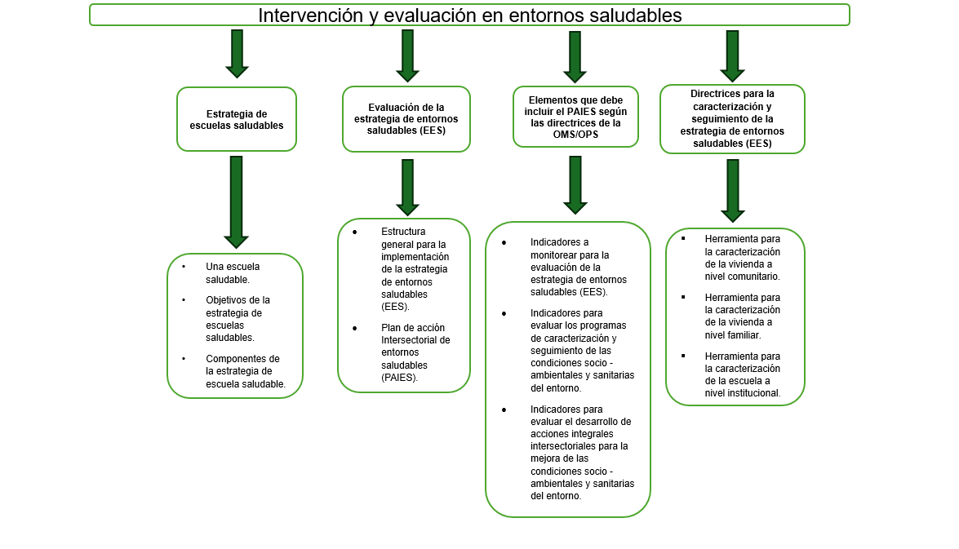

# **ACTIVIDADES DIDÁCTICAS: Falso y verdadero.**

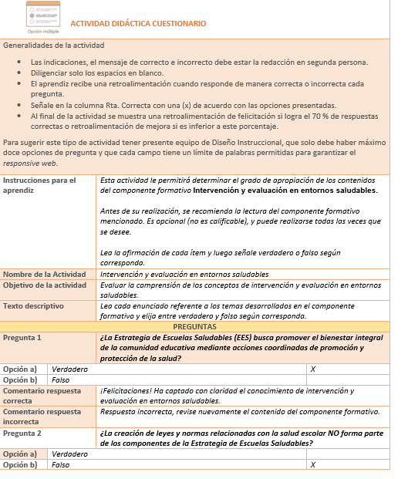

# **MATERIAL COMPLEMENTARIO:**

|  |  |  |  |
| --- | --- | --- | --- |
| Tema | Referencia APA del Material | Tipo de material  (Video, capítulo de libro, artículo, otro) | Enlace del Recurso o  Archivo del documento o material |
| Herramientas para la caracterización y seguimiento de las condiciones socioambientales y sanitarias de los entornos. | Ministerio de Salud y Protección Social. (2016). Herramientas para la caracterización y seguimiento de las condiciones socioambientales y sanitarias de los entornos (Documentos 06-07-16). Bogotá, Colombia: Ministerio de Salud y Protección Social. | Cartilla | <https://www.minsalud.gov.co/sites/rid/Lists/BibliotecaDigital/RIDE/VS/PP/SA/herramientas-para-caracterizacion-y-seguimiento-de-las-condiciones-socio-ambientales-y-sanitarias-de-los-entornos.pdf> |
| Evaluación de la política pública de escuela saludable en Colombia: fase de formulación (1999-2006). | Campos, A. C., Robledo-Martínez, R., Arango-Soler, J. M., & Agudelo-Calderón, C. A. (s. f.). Evaluación de la política pública de escuela saludable en Colombia: fase de formulación (1999-2006). | Revista | http://www.scielo.org.co/scielo.php?script=sci_arttext&pid=S0124-00642012000500002 |

# **GLOSARIO:**

|  |  |
| --- | --- |
| **TÉRMINO** | **SIGNIFICADO** |
| **Abogacía** | acción de sensibilizar y movilizar a actores sociales y gubernamentales para promover políticas públicas que respalden entornos saludables. |
| **Ambiente** | espacio físico, social y cultural donde se desarrollan las personas, garantizando seguridad, inclusión y bienestar. |
| **Caracterización** | proceso de diagnóstico integral de las condiciones socio-ambientales, educativas y sanitarias de un entorno, vivienda o escuela. |
| **Comunicación** | herramienta para promover el diálogo, la participación y la toma de decisiones asertivas dentro de la comunidad escolar. |
| **Educación** | componente que integra la promoción de la salud en el currículo escolar, fortaleciendo habilidades para la vida y la convivencia. |
| **Empoderamiento** | proceso mediante el cual las comunidades adquieren capacidades para participar activamente en la gestión de su entorno saludable. |
| **Equidad** | principio que busca reducir las desigualdades en salud y educación, asegurando igualdad de oportunidades y condiciones. |
| **Evaluación** | análisis sistemático de las acciones y resultados de la estrategia de entornos saludables, mediante indicadores y procesos participativos. |
| **Intersectorialidad** | coordinación entre diferentes sectores (salud, educación, ambiente, comunidad) para implementar acciones integrales y sostenibles. |
| **Participación** | involucramiento activo de la comunidad educativa, familias y organizaciones en la toma de decisiones para mejorar el entorno. |
| **Planificación** | proceso organizado de diseño, implementación y seguimiento de estrategias y acciones para promover entornos saludables. |
| **Políticas** | normas, leyes y acuerdos que respaldan y garantizan la promoción y protección de la salud en espacios educativos y comunitarios. |
| **Prevención** | acciones orientadas a evitar riesgos y problemas de salud mediante la promoción de estilos de vida saludables. |
| **Sostenibilidad** | capacidad de mantener y fortalecer las acciones de entornos saludables a largo plazo, integrando recursos y compromiso social. |
| **Vigilancia** | monitoreo constante de las condiciones socio-ambientales y sanitarias, para prevenir y responder a riesgos en los entornos escolares y comunitarios. |

# **REFERENCIAS BIBLIOGRÁFICAS:**

Organización mundial de la salud, organización panamericana de la salud, ministerio de la protección social, ministerio de educación nacional, ministerio de ambiente, vivienda y desarrollo territorial, & departamento nacional de planeación. (2009). Herramientas para la caracterización y seguimiento de las condiciones socioambientales y sanitarias de los entornos (Documentos 06-07-16).

<https://www.minsalud.gov.co/sites/rid/Lists/BibliotecaDigital/RIDE/VS/PP/SA/herramientas-para-caracterizacion-y-seguimiento-de-las-condiciones-socio-ambientales-y-sanitarias-de-los-entornos.pdf>

Ministerio de salud y protección social. (2016). Lineamientos nacionales para la aplicación y el desarrollo de las estrategias de entornos saludables (EES). <https://www.minsalud.gov.co/sites/rid/Lists/BibliotecaDigital/RIDE/VS/PP/SA/lineamientos-nacionales-para-la-aplicacion-y-el-desarrollo-de-las-ees.pdf>

Organización mundial de la salud, organización panamericana de la salud, ministerio de la protección social, ministerio de educación nacional, ministerio de ambiente, vivienda y desarrollo territorial, y departamento nacional de planeación. (2009). manual de gestión territorial: entornos saludables (documento 05). <https://www.minsalud.gov.co/Documentos%20y%20Publicaciones/MANUAL%20DE%20GESTI%C3%93N%20TERRITORIAL.pdf>

# **CONTROL DEL DOCUMENTO**

|  |  |  |  |  |
| --- | --- | --- | --- | --- |
|  | Nombre | Cargo | Dependencia  *(Para el SENA indicar Regional y Centro de Formación)* | Fecha |
| Autor | Eliana Milena Buitrago Umaña | Experta temática | Regional Distrito Capital - Centro de gestión de  mercados, logística y  tecnologías de la  información. | Abril de 2017 |

# **CONTROL DE CAMBIOS**

|  |  |  |  |  |  |
| --- | --- | --- | --- | --- | --- |
|  | **Nombre** | **Cargo** | **Dependencia** | **Fecha** | **Razón del Cambio** |
| Autor | Laura Paola Gelvez Manosalva | Evaluadora  Instruccional | Centro Agroturístico-Regional Santander | 13 de marzo 2025 | Adecuaciones a 2025 |